PLAN DE BARRIADAS PREFERENTES 2006-04-19

PROPUESTA CONJUNTA DE INTERVENCIONES EN EL ALBAYZIN

Se recogen en esta propuesta diferentes actuaciones, dejando al margen otras que siendo importantes en el barrio, están previstas en otros apartados y planes de la Gerencia de Urbanismo o del presupuesto municipal (Calle Pagés, Camino Nuevo de San Nicolás, Santa Isabel la Real, Cuesta de los Chinos,…)

Las actuaciones propuestas se pueden ordenar en varios bloques:

- Pavimentos y empedrados
Además de la problemática del empedrado, habría que actuar sobre los servicios y redes existentes en dichas calles. En algunas de ellas existen problemas con el saneamiento, en otras, es necesario actuar sobre el cableado,…

- Parques y jardines
Se trataría de acondicionar algunos espacios públicos, como es el caso del Carmen del Granadillo. En otros casos, se trata de dotar de parques infantiles, que en algunos casos pueden ir ambas actuaciones en el mismo lugar.

- Papeleras
Dotación de papeleras en el barrio.

- Transformadores eléctricos
Se trataría de proceder a la ocultación de algunos transformadores con gran impacto.

- Contenedores ocultos
Se trata de finalizar las actuaciones iniciadas para el ocultamiento de los contenedores de basura.

- Aparcamientos
Dotación de los aparcamientos, uno interior para residentes en el subsuelo del Bermúdez de Castro, y otro exterior en el Peñón del Tigre.

- Otras actuaciones
Se incluyen en este apartado otras intervenciones que aunque se han iniciado con otros proyectos, se consideran obras de gran interés que habría que facilitar su finalización.

A) Pavimentos y empedrados

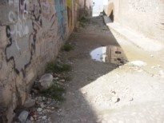
PLACETA ÁLAMO DEL MARQUÉS

Esta calle se encuentra en un estado lamentable, careciendo de empedrado en la mitad de la misma, por lo que no podría esperar a que se lleven a cabo las obras de edificación previstas en la zona.

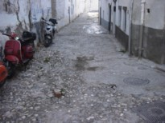

CALLE ÁLAMO DEL MARQUÉS Y PARTE FINAL DEL CALLEJÓN DE LOS NEGROS

Esta calle tiene además problemas en la red de saneamiento, que provoca filtraciones en las casas colindantes.

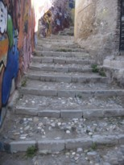
BARRANCO TELLO

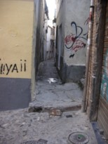

HONDA DE SAN ANDRÉS Y COCA DE SAN ANDRÉS

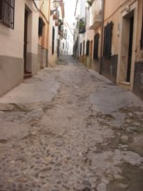

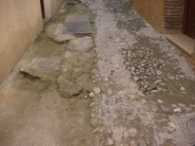
MOLINO DE LA
CORTEZA
DE SAN ANDRÉS

CUESTA ALHACABA La actual situación de los alcorques y los espacios de aparcamiento genera un problema tanto de invasión de aceras por los coches como de deterioro del arbolado.
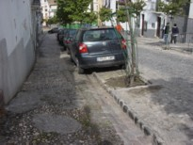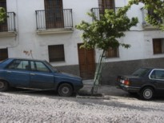

MIRADOR DE LA LONA Y PLACETA LOS CHINOS. Carece totalmente de empedrado.
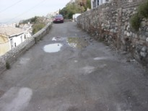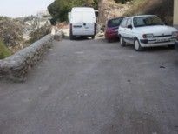

CALLEJÓN DEL LADRÓN DEL AGUA. Requiere la limpieza, reposición de empedrado, arreglo de muros, adaptación de las escaleras cuyo actual trazado, además del deterioro de los ladrillos, tienen una gran pendiente y una anchura mínima.
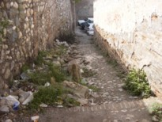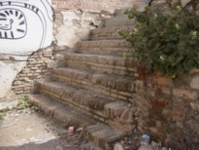

CALLEJÓN DE LAS MONJAS Y CALLEJÓN DEL GALLO
Reposición de ladrillos en el pavimento, cuya tipología hay que mantener.
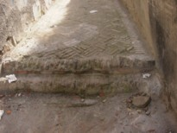

BOCANEGRA. Se necesitaría intervenir en el tramo final de la calle.
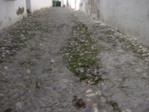
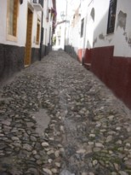

CLAVEL DE SAN PEDRO

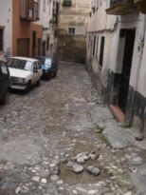
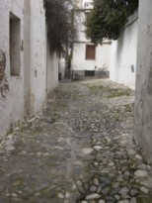
PLACETA DEL TORO

CALLE QUIJADA

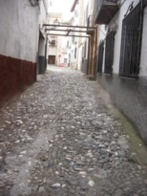
CALLE BRAVO
PLACETA SÁNCHEZ
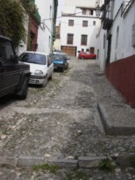

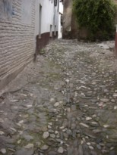
CALLE HUERTO

CALLE MOLINILLO
Es necesario intervenir en el
muro con Carro
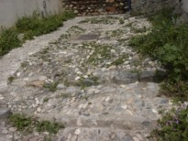

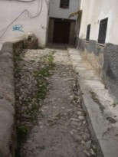
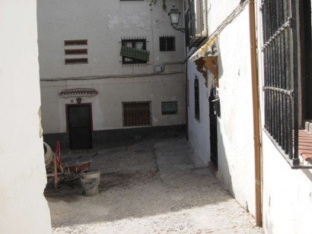
CALLE CARRO
Se trata del tramo final junto a Molinillo

Placeta del Cobertizo

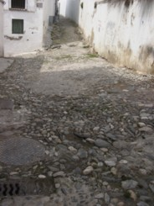
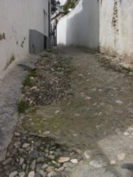
CALLE Y PLACETA DEL ROSAL

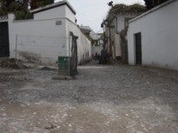
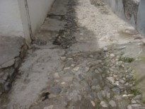
PLAZA Y CALLE
VIRGEN DEL CARMEN

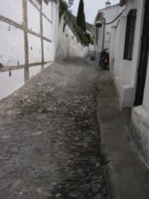
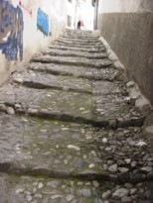
CALLE GUINEA
Subida desde Placeta de las Escuelas

CAREILLOS DE SAN
AGUSTÍN

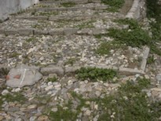
VEREDILLAS DE SAN AGUSTÍN
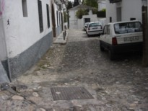

CUESTA DE SAN
AGUSTÍN

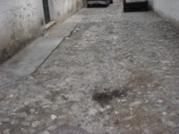
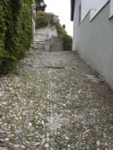
CALLEJÓN DE LAS VACAS

GRAJALES

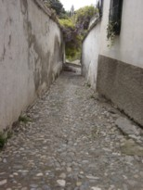
ENCRUCIJADA

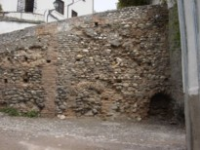
Es necesario actuar en el muro

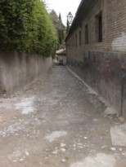
CALLEJÓN DE SAN AGUSTÍN

CALLE SAN AGUSTIN ALTA

ADECUACIÓN DE ESCALONES
Hay dos lugares en donde el trazado de las escaleras, por el nivel de inclinación y pendiente representan un gran riesgo para el paso por ellas.
Sería necesario cambiar el trazado modificando el plano de los escalones, reduciendo o casi anulando la inclinación de los escalones
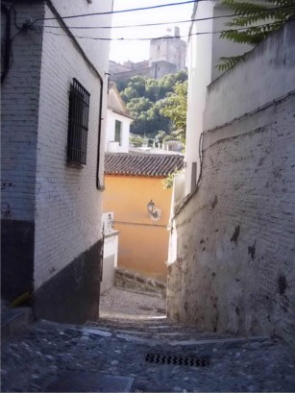
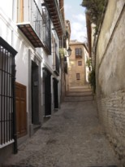
Gumiel de San Pedro
Subida hacia San Juan de los Reyes.

Cuesta del Granadillo

- Subida de Placeta Liñán a Veredillas de San Cristóbal.

PLAZA NUEVA
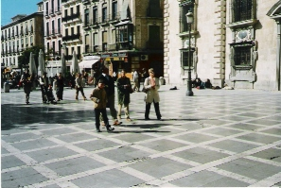

El deterioro sufrido en el pavimento, con losas muy deterioradas, otras rotas y algunas faltas, así como la necesidad de ordenar el espacio público, restituir el quiosco de pan a su antiguo emplazamiento, la proliferación de mobiliario urbano y otros tenderetes con usos comerciales, hace necesario intervenir en esta plaza.

PLAZA DE LA VICTORIA

Eliminar los restos de la antigua fuente, empedrando ese espacio.

PLAZA CARVAJALES

Arreglo definitivo de la fuente existente en la parte baja de la plaza.

B) PARQUES Y JARDINES

CARMEN DEL GRANADILLO (Junto al Rey Chico)

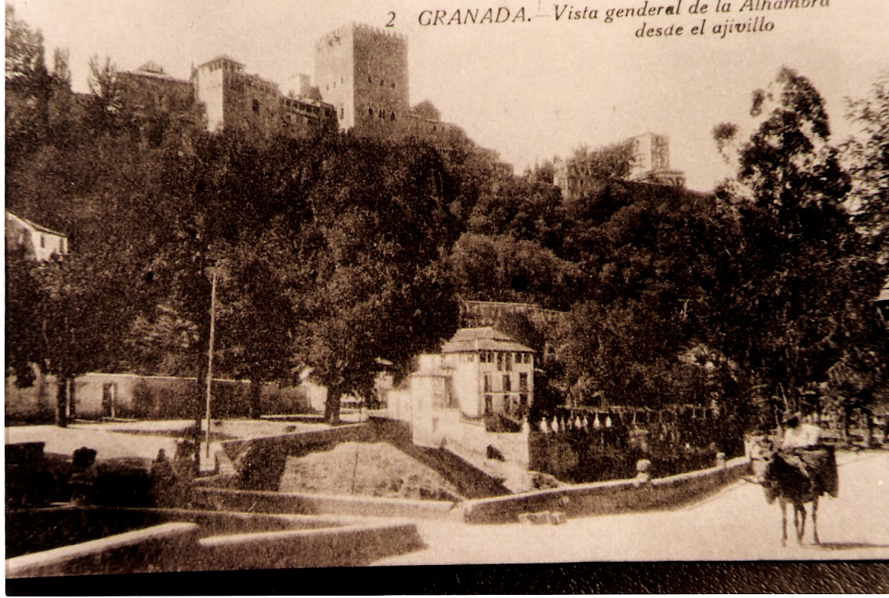
Se trata de adecuar este espacio público, para convertirlo en un parque público, este sería el lugar adecuado para situar el parque infantil de la zona.

PARQUE INFANTIL EN ALHACABA
El espacio junto a la muralla, propiedad de Cultura, es uno de los espacios que se vienen reivindicando como espacio público para situar un parque infantil para toda la zona alta del barrio.

JARDINES DE LA LONA – ZENETE
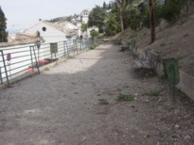
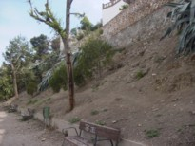

JARDINES DE ZENETE

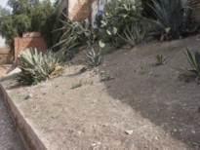
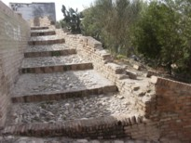

JARDINES DE ZENETE - BETETA

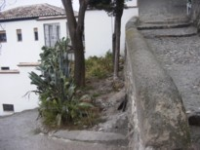

PAPELERAS

Dotar de papeleras las calles y espacios públicos del barrio, ante el deterioro de algunas, la pérdida de otras y la carencia en algunas calles y espacios públicos.
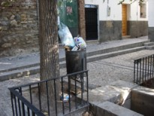

CONTENEDORES OCULTOS

Se trata de finalizar el Plan de Ocultación de Contenedores del barrio

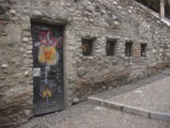

TRANSFORMADORES

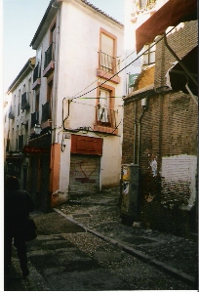
Se trataría de proceder a la ocultación de algunos transformadores con gran impacto.

Molino de la Corteza

Calderería

Almireceros

Callejón de San Cecilio

APARCAMIENTOS

Dotación de los aparcamientos, uno interior para residentes en el subsuelo del Bermúdez de Castro, y otro exterior en el Peñón del Tigre.

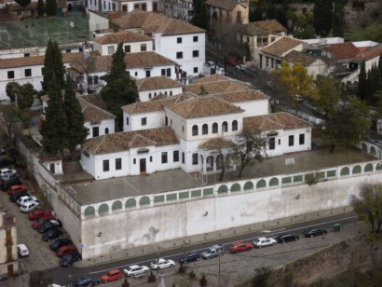

Solar del Centro Bermúdez de Castro en donde podría instalarse este equipamiento, sin olvidar otros equipamientos deportivos y sociales que desde el barrio demandamos.

OTRAS ACTUACIONES
Se incluyen en este apartado otras intervenciones que aunque se han iniciado con otros proyectos, se consideran obras de gran interés que habría que facilitar su finalización.

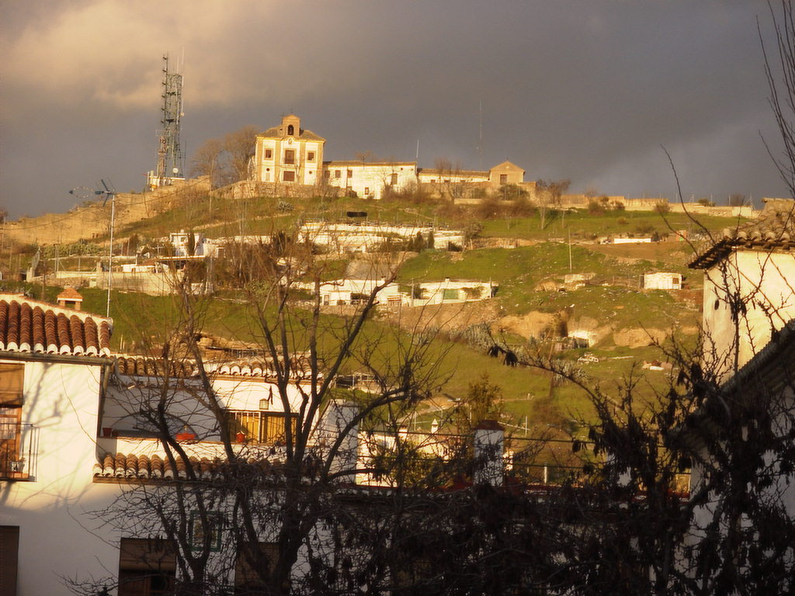Acondicionamiento del cerro de San Miguel, para convertirlo en un verdadero parque con arreglo de veredas, miradores, restitución de vegetación, ordenación del espacio público, control del espacio ocupado y de los usos actuales, limpieza, control de acceso de vehículos,…

En Granada a 19 de abril de 2006

Fdo.: Emilio Fernández Saavedra Fdo.: Manuel Navarro Lamolda
Presidente A.VV. San Pedro Presidente A. VV. Bajo Albayzín

